Prof. Petr Pit’ha prágai katolikus püspök beszéde a Prágai Vár Mindenszentek templomában
Emberek!
E lehető legmagasabb titulussal szólítom meg önöket, mert az ember az Isten képmása, és magasztos jelekkel van felékesítve: ésszel, lelkiismerettel és felelősséggel.
Azért jöttünk itt össze, hogy emlékezzünk a háborúk és a totalitárius rendszerek áldozataira, nyilvánvalóan azokra, amelyek történelmileg a legközelebb állnak hozzánk.
Ünnepségünk címe Mene Tekel (Megmérettetett, könnyűnek találtatott). Ezek a titokzatos szavak Nabukodonozor fia palotájának falán jelentek meg, amikor lakomát rendezett, ahol a Jeruzsálemi templomból ellopott szent edényeket megszentségtelenítette. És ez birodalma bukását jelentette. Mert nem tanult saját apja történetéből.
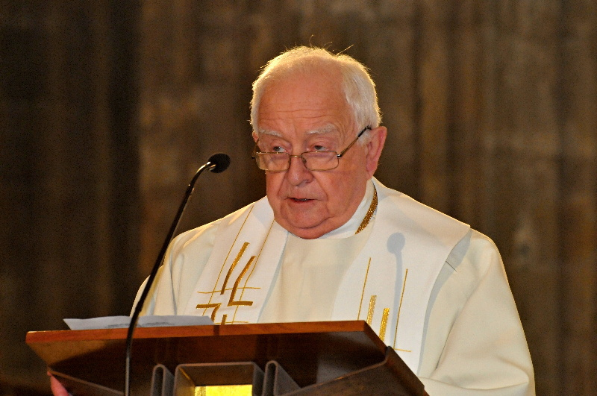
A katedrális, amelyben most vagyunk, nemzeti történelmünk szimbóluma. Évszázadokon át épült, pontosan meghatározott terv szerint, és megtestesítője lett azoknak az ideáloknak, amelyek apáinkat, nagyapáinkat vezették. Önmagában ez a katedrális nem azonos ezekkel az ideálokkal, azok magasabban vannak, ott, ahova a magasba ívelő tornyok mutatnak. Ebből a magasságból szólt hozzánk az Úr.
Hallottuk a szavait, amelyek érvényesek voltak a fogságban levő zsidók számára éppúgy, mint e katedrális építői számára. Fájdalmasan érvényesek ma is.
Onnan küldte el Fiát, hogy megmutassa nekünk, kik vagyunk. Hogy Emberek vagyunk, csupán emberek, akik a halál felé igyekeznek, de megmutatta azt is, hogy az ember ideálja az, hogy az Isten Képmása, hogy Krisztushoz hasonló lehet. Ez az élet Igazsága, ehhez az ideálhoz közelíteni.
Ma nekem jutott az a feladat, hogy itt beszéljek. Szorongok, mert a Mindentudó előtt beszélek, és tudatában vagyok, hogy nem önök előtt állok, hanem azok előtt, akik ezen ideálokért, az élet Igazságáért képesek voltak földi életüket feláldozni. Önmagunkért megtenni ezt, nem lenne értelme. Az élet másodlagos. Akikre most gondolunk, azok miattunk áldozták fel életüket.
Feladatom, hogy beszéljek, tehát teszem, ami a feladatom. A megemlékezésnél több az, hogy okuljunk. Akikre emlékezünk, azért haltak meg, mert az emberek időben nem tudatosították, hogy veszélyben vannak, bajban vannak.
Okulnunk kell. Mert ismét veszélyben vagyunk, és ismét nem akarjuk ezt tudatosítani.
Azt mondjuk: békében élünk. Közben folyik a harc, támadások, öldöklés. Butaságunkban és büszkeségünkben kioktatjuk az egész világot. Azt mondjuk: „vallási háborúk? Ugyan, középkori értelmetlenség!” Azt várjuk, hogy eldobják az Istenüket. Azért, mert mi ezt megtettük. De ők ezt nem fogják megtenni, mert látják rajtunk, hogy ez hova vezet. Lassan kihalunk.
Azt mondjuk: párbeszédet kell velük folytatnunk. De ők nem fognak bennünket meghallgatni, mert vallásról akarnak beszélni, de nekünk vallásunk nincs. Mert végtelenül liberálisak vagyunk.
Azt mondjuk, hogy tisztelnünk kell egymást. De ők minket nem tisztelhetnek, mert ők képesek a saját igazukért meghalni, de mi csak hátrálunk, és megtámadjuk azt, aki kiáll Krisztus keresztje mellett. Azt mondják nekünk, hogy nem vagyunk toleránsak velük szemben, és igazuk van, mert egymással szemben sem vagyunk toleránsak. És ne hagyjuk magunkat megtéveszteni: politikusainkat végkép nem érdekli az iszlám, őket az olaj és a fegyver eladás érdekli. És mi ezt a politikusainknak nem róhatjuk fel, mert bár rövidlátó butáknak tartjuk őket, de ezt nem vallhatjuk be, mert megválasztottuk őket. Ráadásul, érezzük, hogy ők a legjobbak közülünk, mert szót fogadnak arctalan másoknak, akik valahonnan a háttérből utasítgatnak. Sejtjük, hogy valahonnan, ahol fiktív pénzekkel rulettet játszanak, ám ezek a pénzek mögött valahol szükségszerűen mégis csak a mi munkánk, esetleg életeink állnak.
Békét szeretnénk Ukrajnában, de mi magunk hagytuk, hogy fenyegetettségben legyenek, sőt igyekszünk haszonélvezők lenni, mert nem ismerjük be, hogy itt nem az ukránokról, sem az oroszokról van szó, hanem ismét pénzről van szó, és a bankokról, amelyek meginogtak, mint a hullámzó tengeren a hajók.
Azt mondjuk, erőseknek kell lennünk, hogy megvédjük magunkat. De mit kezdünk a fegyverekkel, ha nincsenek férfiaink, akik megfognák a fegyvereket. De miért is tennék ezt, ha nincsenek ideáljaik. Ideáljaik, amelyekért valaki meg tudna halni.
Hitehagyottak és nevetségesek vagyunk. Elveszítettük a kultúra értékét, és katedrálisaink összeomlanak, s az emberi közösségek egymással veszekedő egoisták hordájává változnak.
Elveszítettük az emberi értéket és mértéket. Mert teljesen nyilvánvaló, logikus, ha eldobjuk kereszténységünket, és megszabadulunk Istentől, akkor megszabadulunk az embertől is.
Mert többé nem fogjuk tudni, hogy kell kinéznie az embernek. Miért tiszteljenek bennünket a muzulmánok, ha nekik van istenünk, és nekünk semmilyen istenünk nincs. És miért kellene tisztességesen viselkedniük, és emberségesen tárgyalni velünk, ha látják, hogyan viselkedünk mi egymással.
Békéről beszélünk, meg akarjuk védeni, de nekünk magunknak sincs. Sem bennünk, sem köztünk. Meg akarjuk védeni az igazságosságot, de csak a tiltásokat szaporítjuk. Sem az Igazságosságot, sem a Békét senki nem fogja bevezetni, mert ezek a tisztességből nőnek ki.
Tudom, mi lesz most, mit fogok hallani. Mibe ütközöm. Szavaim az egoista elégedettség falaiba fognak ütközni, ami olyan, mint a görbe tükör. Mindent kicsavar. Mondhatnék bármilyen bölcsességet is, frázisok visszhangoznak majd hozzám, üresebbek, mint a részegek fecsegése.
Ha mindjárt egy halott gyereket hoznék a frontról, csak az elit képviselőinek álszent jajveszékelése hallatszana, úgy, hogy a mindennel szemben közömbös tömegnek, amely majd újra megválasztja őket, tetsszen. Senki nem indul el, hogy megmentse a gyermek testvérét, vagy anyját.
Lesznek hangok ellenem: minek képzeled magad? Ne fessed az ördögöt a falra!
És végül tiltakozás hallatszik majd: „Ez a bolond, még végül háborút szít! Hallgattassátok el!”
De én félek attól, amit magunkra hozunk. A mi ellenségünk nem az oroszok, sem az ukránok, és végképp nem az arabok! Egyáltalán senki. Magunk győzzük. Mert nem tiszteljük az élet törvényét. Elfelejtettük, hogy az élet – szeretet, és a szeretet – áldozat. Nélkülük az életnek nincs értelme. Ebbe tudunk belehalni.
Nem lennének ellenségeink, ha olyanok lennénk, mint ez a katedrális. Mert mint alkotókat – tisztelnének és becsülnének. S ha mégis lennének ellenségeink, nem mernének bennünket megtámadni, mert erősebbek, állhatatosabbak lennénk, mint ők.
Az utunk – visszatérés az ész fegyelmezettségéhez, és a következetes, hihető, mélyen átélt kereszténység.
Nem! Nem hallgathatok! Felkértek, hogy beszéljek az Isten előtt és a halott ősök előtt, és ezt abban a percben, amikor idegenek mosolyogva kérdik: kik vagytok ti valójában?
Mások helyett nem beszélhetek, de magam nevében válaszolok, bár remegek:
Vallom, hogy fehér ember vagyok, elismerem az emberi fajok különbözőségét, természetesen minden ember méltóságát, de elutasítom, hogy feketére változzak, vagy sárgára, vagy, hogy megváltoztassam a szemem színét.
Férfi vagyok, aki képes gyermeket nemzeni, de nem képes megszülni. Ezért ragaszkodom az elrendezett tartós házassághoz, mert ez a társadalom alapja, és a nevelés letéteményese.
Ragaszkodom ahhoz, hogy a férfinak és a nőnek különböző a test felépítése és a biológiai funkciói, hogy a nő gyengébb és értékesebb, mint a férfi, akinek meg kell őt védeni, szeretni, és tisztelni.
Egészséges vagyok, és segíteni fogom a betegeket, de elutasítom a színlelt betegek nyafogását.
Egyszerre vagyok gazdag és szegény is. Kenyeremet megkeresem, és még meg is tudom osztani.
De nem vagyok hajlandó lustákat eltartani. Sokkal kevesebbem van, mint a valóban vagyonosaknak, nem irigylem tőlük, örülnék, ha okosan használnák vagyonukat. Európai vagyok, mert cseh vagyok. Cseh szülők gyermekeként születtem. Cseh földön nőttem fel, és komolyan veszem nemzetem nyomorát, szörnyű nyomorát, és dicsőségét is.
Ezért nem vagyok hajlandó feloldódni a konzum multikultúra szellem nélküli uniformitásában.
Keresztény vagyok. Tisztelettel a más vallások és nézetek iránt, és biztosan tudom, hogy minden döntésemben ehhez tartom majd magam.
De erősen ragaszkodom a saját keresztény Istenemhez és parancsolataihoz, amelyeket azért hozott, mert bölcs, igazságos, és együtt érző az emberekkel.
Ember vagyok. Hálás vagyok az emberségemért és büszke vagyok az arcomra. Ember vagyok. Nevem: Petr Pit’ha, és nem vagyok 380326/038 – születési számom, sem 372-2/15 – személyim identifikációs száma, sem PIN, sem bármilyen más szám.
Ember vagyok, mert van lelkiismeretem, és felelősséget vállalok.
Ember vagyok, és emberként is akarok meghalni.

